Arbeitsblatt „Mendels Erbsen“

Der Österreichische Mönch Gregor Mendel experimentierte vor ungefähr 150 Jahren mit verschiedenen Pflanzen um die Regeln heraus zu finden, nach denen Erbmerkmale weitergegeben werden. So untersuchte er an Erbsenpflanzen die Vererbung von sieben verschiedenen Merkmalen, unter ihnen auch die Vererbung der Samenfarbe (Erbsen sind die Samen der Erbsenpflanze). Mendel kreuzte gelbe Erbsen mit grünen Erbsen, indem er den Blütenpollen auf die Narbe der jeweils anderen Pflanze übertrug. Damit wurden diese Pflanzen zur Elterngeneration (Parentes = P) seiner Versuchspflanzen. Die Früchte, die aus der P-Generation entstanden, enthielten die erste Tochtergeneration (F1 = erste Filiageneration). Alle Erbsen dieser Generation waren gelb.

X P

F1

Obwohl die Elternsamen gelb und grün waren, wurden die Nachkommen alle gelb. Wie erklärst du dir dieses Ergebnis?

Nach diesem ersten Experiment kreuzte Mendel 258 Pflanzen aus der ersten Tochtergeneration (F1) miteinander. Daraus entstand die zweite Tochtergeneration (F2). Diese bestand aus 6022 gelben und 2001 grünen Erbsen. Das entspricht einem Verhältnis von 3:1.
Wie erklärst Du dieses Ergebnis?

X F1

F2

Als nächstes kreuzte er eine Pflanze aus der F1-Generation mit einer Pflanze aus einer grünen Erbse der Elterngeneration. Diesen Vorgang nannte er eine Rückkreuzung. Die F2-Generation, die daraus hervorging, bestand zu 50% aus gelben und zu 50% aus grünen Erbsen. Das entspricht einem Verhältnis von 1:1.

X F1 x P

F2

Da Mendel Mathematiker war, verwendete er für die Erbanlagen der Erbsenfarben verschiedene Buchstabensymbole: Für die Erbanlage „gelb“ verwendete er ein G und für die Erbanlage „grün“ ein g. Versuche nun mit Bleistift in jedes Erbsensymbol die richtige Buchstabenkombination zu schreiben.

Was fällt Dir dabei auf?

Vererbung der Rot-Grün-Blindheit

Menschen haben in ihren Körperzellen 46 Chromosomen. 44 davon kann man zu 22 Paaren zusammenstellen. Die Chromosomen 45 und 46 sehen nur bei Frauen gleich aus und werden daher als XX-Chromosomen bezeichnet. Bei Männern sind diese beiden Chromosomen ungleich und werden daher als XY-Chromosomen bezeichnet. Jedes Chromosom enthält viele verschiedene Erbanlagen, so auch die Geschlechtschromosomen X und Y. Veränderte (mutierte) Erbanlagen zeigen sich oft als besondere körperliche oder seelische Eigenschaften.
So gibt es zum Beispiel Menschen, die die Farben rot und grün nicht unterscheiden können. Dieser Defekt wird Rot-Grün-Blindheit genannt. Von allen Menschen, die diese Sehschwäche haben, sind 8% Männer und 0,434% Frauen.
Diese Verteilung zeigt der konstruierte Familienstammbaum unten: Ein Mann mit Rot-Grün-Blindheit hat mit einer Frau zwei Söhne und zwei Töchter. Keines der Kinder ist rot-grün-blind. Eine der Töchter hat mit einem normalsichtigen Mann vier Kinder, unter denen ein Sohn rot-grün-blind ist. Die andere Tochter hat mit einem rot-grün-blinden Mann vier Kinder, unter denen ein Sohn und eine Tochter die Fehlsichtigkeit haben. In der Grafik symbolisiert jedes Kästchen einen Menschen, die schraffierten Kästchen symbolisieren einen Menschen mit Rot-Grün-Blindheit.

Überlege, auf welchem Chromosom der Defekt liegen könnte und schreibe es mit Bleistift in die Kästchen. Markiere das Chromosom, das die mutierte Erbanlage trägt, mit einem roten Punkt.

Versuche die Aufgabe zuerst alleine zu lösen. Nach drei Minuten kannst du deine Überlegungen mit deinem Banknachbarn besprechen. Nach weiteren drei Minuten könnt ihr die Lösungen in den Gruppen besprechen. Einigt euch in der Gruppe auf eine gemeinsame Lösung.

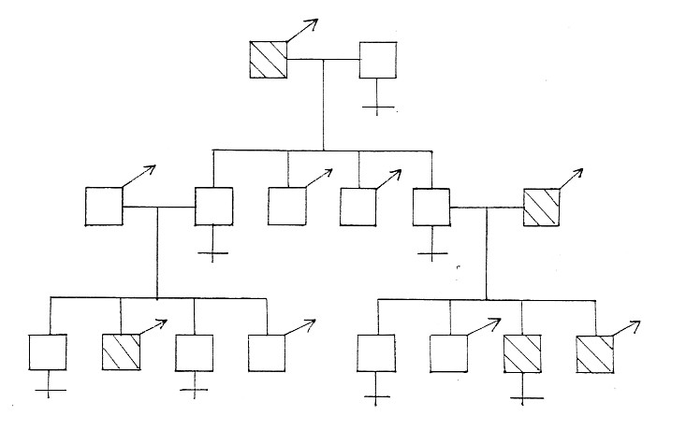

Atemluft

Stellt man eine brennende Kerze unter einen Glaszylinder, erlischt die Flamme nach einiger Zeit, weil sie Sauerstoff verbraucht und Kohlenstoffdioxid freigesetzt hat. Es wird behauptet, dass wir auch beim Atmen Sauerstoff verbrauchen und Kohlenstoffdioxid ausatmen. Demnach müsste die Kerze in der ausgeatmeten Luft noch schneller ausgehen als in der unverbrauchten Luft. Diese Annahme soll mit dem folgenden Experiment überprüft werden.

Partnerarbeit
Beim folgenden Versuch ist es notwendig, dass ihr vor Beginn vereinbart, wer welche Aufgabe übernimmt: Ein Kind macht den Versuch (Experimentatorin/Experimentator), das andere misst die Zeit und schreibt sie ins Protokoll (Schreiberin/ Schreiber).

1. Unverbrauchte Luft
Die Experimentatorin/ der Experimentator stülpt einen Glaszylinder über ein brennendes Teelicht. Nach einiger Zeit verlischt die Kerzenflamme. Wie viele Sekunden vergehen bis die Kerze ausgeht? Macht das Experiment zehnmal, damit ihr sicher sein könnt, dass eure Messungen stimmen. Füllt aber nach jedem Versuch den Zylinder erneut mit frischer Luft.
Brenndauer des Teelichts mit frischer Luft
Versuch | 1 | 2 | 3 | 4 | 5 | 6 | 7 | 8 | 9 | 10
Zeit

2. Ausgeatmete Luft
Füllt nun den Glaszylinder mit ausgeatmeter Luft, indem einer von euch mit einem Trinkrohr vorsichtig Luft aus der Lunge von unten in den Glaszylinder bläst. Stülpe dann den Zylinder erneut über die brennende Kerze.
Wie lange brennt die Kerze in der ausgeatmeten Luft? Macht auch dieses Experiment zehnmal, damit ihr sicher sein könnt, dass das Ergebnis stimmt. Füllt nach jedem Versuch den Zylinder erneut mit ausgeatmeter Luft.
Brenndauer des Teelichts mit ausgeatmeter Luft
Versuch | 1 | 2 | 3 | 4 | 5 | 6 | 7 | 8 | 9 | 10
Zeit

Gruppenarbeit
Bildet nun Vierergruppen und verarbeitet das Versuchsergebnis:
- Stimmt die Annahme, dass eine Kerze in der ausgeatmeten Luft schneller erlischt als in der unverbrauchten Luft?
- Zeichnet das Versuchsergebnis und schreibt einen kurzen Bericht über den Versuch.

Zu welcher Pflanzenart gehören die Blätter?

Hier ist ein Bestimmungsschlüssel, mit dem du herausfinden kannst, zu welcher Pflanzenart die abgebildeten Blätter gehören.
Schreibe den gefundenen Namen in das Kästchen unter dem jeweiligen Blatt.

Anwendung: Lies die Merkmalsbeschreibung in der ersten Zeile und schaue, ob sie mit deinem Blatt übereinstimmt. Stimmt sie überein, folge der Zahl, die rechts in der ersten Zeile steht, und vergleiche das Blatt mit den Eigenschaft, die in der Zeile mit dieser Zahl stehen. Stimmen sie nicht überein, gehe in die nächste Zeile und folge dieser Zahl.
Wenn du ein Wort nicht verstehst, kannst du im Kasten unten nachschauen.
Leichter geht es, wenn ihr in Zweierteams arbeitet. Welches Team hat am schnellsten die acht Blätter bestimmt?

Merkmal gehe zu...

hier den Bestimmungsschlüssel von S. 41 einfügen

Begriffserklärung
Geteilte Blätter | Blattstiel | Blattadern | Blattrand
Ungeteilte Blätter

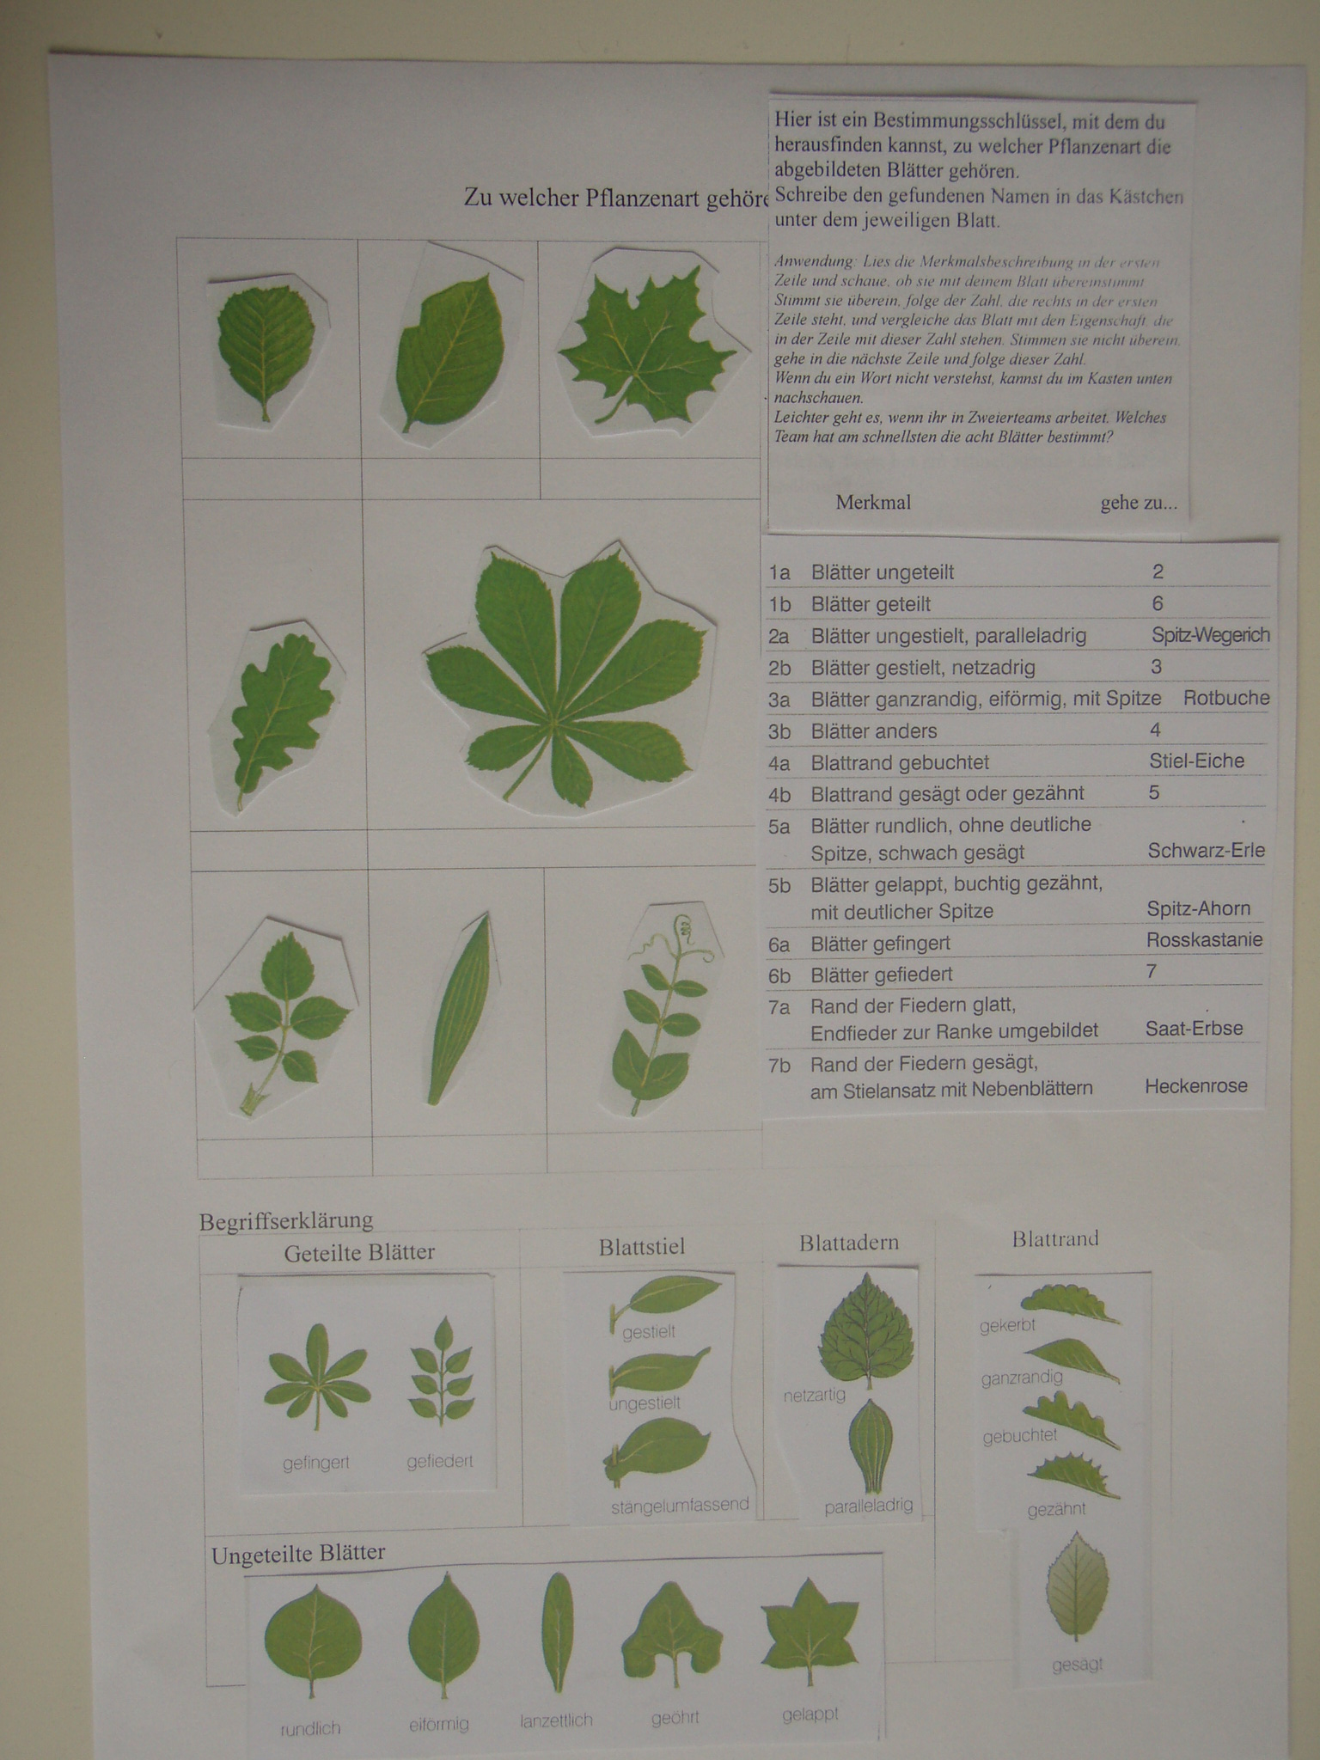

Gefährliche Borkenkäfer
1. Einleitung
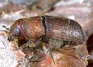 | Borkenkäfer sind nur etwa 5mm lang. Trotzdem kann eine Art, der Buchdrucker nach einer Massenvermehrung einen ganzen Fichtenwald zerstören, da sie die Borke (=äußerster Teil der Rinde) der Bäume fressen. Da Waldbesitzer und Versicherungen einen solchen Schaden verhindern wollen, haben sie Biologen beauftragt das Leben der Borkenkäfer zu erforschen.

2. Einzelarbeit
1. Aufgabe: Das Fraßbild beschriften (6 Minuten)
Der Käferspezialist Timo schält von einer befallenen Fichte ein Stück Rinde ab und sieht folgendes Bild:

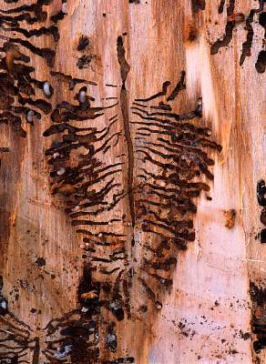  Quelle: www.bildarchiv-boden.de/ wald/w7.htm | Lies den Informationstext 1 und betrachte das Bild links. Beschrifte folgende Teile:  Eintrittsöffnung  Hochzeitskammer,  Muttergang  Larvengang.  Jeder Larvengang wird in eine Richtung breiter. Warum? | Informationstext 1  Die Biologen fanden heraus, dass männliche Käfer durch die Borke der Bäume Löcher fressen und dahinter eine „Hochzeitskammer“ bauen. Darin warten sie auf ein Weibchen um es zu begatten. Das begattete Weibchen beginnt einen „Muttergang“ zu fressen, in den es in regelmäßigen Abständen ein Ei legt. Die daraus schlüpfenden Larven fressen ebenfalls Borke und bauen dabei Gänge, die vom Muttergang seitlich weg führen. Sobald die Larven ausgewachsen sind, verpuppen sie sich. Ca. 2 Wochen später schlüpfen aus den Puppen Käfer, die ein Loch ins Freie fressen und neue Bäume befallen.

2. Aufgabe: Vorschläge für die Waldbesitzer (7 Minuten)
Lies den Text S. 68 und überlege, welche Vorschläge Timo den Waldbesitzern machen könnte, damit sie ihre Wälder vor einem Borkenkäferschaden schützen können. Schreibe mindestens zwei Vorschläge nieder:

3. Aufgabe
Lies auf der nächsten Seite die Beschreibung von Timos Experiment und kreuze eine Antwort auf Timos Frage an.Erst danach beginnt die Gruppenarbeit.

Ein Experiment mit Borkenkäfern

Timo hatte den Auftrag die Borkenkäfer zu erforschen. Er wusste, dass männliche Borkenkäfer ein Loch in die Borke des Baumes bohren und dahinter eine Hochzeitskammer bauen. Darin warten sie auf Weibchen. „Irgendwie müssen sie die Weibchen anlocken“, überlegte Timo, und wollte herausfinden, welche Lockmittel die Männchen verwenden. Ist es Schall? Sind es Duftstoffe? Oder verwenden sie Lichtsignale?
Um auf seine Fragen eine Antwort zu finden machte Timo ein Experiment. Einige Fluglöcher, hinter denen männliche Borkenkäfer lauern, überklebte er mit einer luftdichten Folie, andere dagegen mit einem feinmaschigen Gitter. Eine Woche lang schaut er regelmäßig nach, wohin die weiblichen Käfer krabbeln. Dabei beobachtete er, dass alle Weibchen zu den mit Gittern überklebten Fluglöchern kamen.
Wie kann Timo diese Beobachtung deuten? Kreuze die richtige Aussage an:
Die Borkenkäfermännchen locken ihre Weibchen
O mit Schall O mit Duftstoffen O mit Lichtsignalen an.

2. Gruppenarbeit (20 Minuten)
a) Vergleicht eure Lösungen für die drei Aufgaben und einigt euch auf gemeinsame Lösungen.
b) Schreibt miteinander den Bericht über das Experiment mit Borkenkäfern.
c) Präsentationsvorbereitung: Die Ergebnisse werden von der ganzen Gruppe gemeinsam präsentiert.

Bericht über das Experiment mit Borkenkäfern
Was wusste Timo vor dem Experiment über männliche Borkenkäfer?

Was wollte er mit dem Experiment herausfinden?

Welches Lockmittel hat er überprüft?

Was konnte er beobachten?

Wie konnte er seine Beobachtung erklären?

Flechten - die unbekannten Lebewesen
Diese Aufgabe sollte im Anschluss an die Pilze und vor der Besprechung der Flechten eingebaut werden Die Lehrperson gibt jeder Schülerin/jedem Schüler mit diesem Arbeitsblatt eine Flechte (am besten Pseudevernia furfuracea) und eine Lupe.

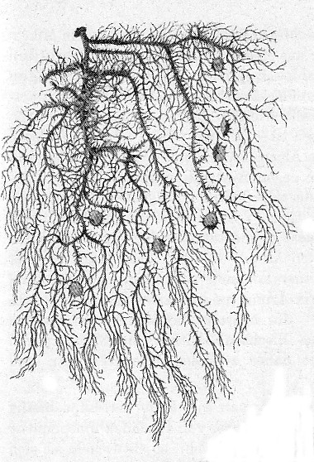  Bartflechte | 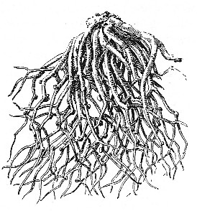  Strauchflechte | 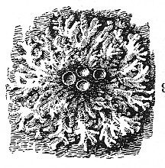  Blattflechte | 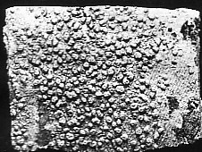  Krustenflechte
Flechten wachsen auf Mauern und Steinen, auf Bäumen und am Waldboden. Sie haben auffallende Farben und Formen und lassen sich in das System der Lebewesen nur schwer einordnen. Sind es Blütenpflanzen, Moose, Pilze oder gar Tiere? Die mitgebrachte Flechtenart wächst an Bäumen und Mauern. Ein Exemplar ist trocken, das andere nass.

1. Einzelarbeit (12 Minuten):
Untersuche die vorgelegte Flechte:
a) zeichne einen Flechtenast von der Oberseite
b) Notiere die Farben, die an den Oberseiten der nassen und der trockenen Flechten sichtbar sind.
c) Trenne für die weitere Untersuchung einen Flechtenast quer durch, betrachte den Querschnitt mit der Lupe und zeichne ihn! Woraus besteht die weiße Mittelschicht der Flechte
d) Was siehst du mit der Lupe noch (Oberseite, Unterseite, Rand)?

Zeichnungen und Notizen

2. Partnerarbeit
Besprich mit deinem Banknachbarn oder mit deiner Banknachbarin, was ihr über die Flechte herausgefunden habt. Schreibt es in das Feld unten und kreuzt an, in welche Gruppen von Lebewesen ihr die Flechten stellt
(5 Minuten):
Wir haben über die untersuchte Flechte herausgefunden …... | die untersuchte Flechte ist eine ...  O Bartflechte  O Strauchflechte  O Blattflechte  O Krustenflechte | Flechten sind ….  O Blütenpflanzen,  O Moose,  O Pilze  O Tiere  O Eine Symbiose  aus Pilz und Alge

3. Präsentation: Ausgeloste Gruppen stellen ihre Ergebnisse vor

4. Diskussion der Ergebnisse

Forschungsbericht
Untersuchung einer Flechte

1. Einzelarbeit: a) Betrachte zuerst die Ergebnisse deiner Beobachtungen an Flechten.
b) Lies dann im Buch S. Xx den Text über Flechten und überlege, wie der Inhalt zu deinen eigenen
Beobachtungen passt.

2. Gruppenarbeit
Verfasst in der Gruppe einen gemeinsamen Forschungsbericht. Schreibt zu jedem Punkt mit einer schönen Schrift ganze Sätze. Ihr habt dazu 20 Minuten Zeit.

Was wir über die Flechten herausfinden sollten …..

Welches Ergebnis wir erwartet haben ….

Wie wir die Flechte untersucht haben …

Was wir beobachtet haben …

Wie unsere Beobachtungen zu den Angaben im Buch passen …..

Was wir jetzt über Flechten wissen ….

- Präsentation des Forschungsberichtes
- Diskussion und Überarbeitung des Forschungsberichtes
Beispiel für einen überarbeiteten Forschungsbericht über
Untersuchung einer Flechte

Was wir über die Flechten herausfinden sollten …..

Wir sollten herausfinden, wie die Flechte aussieht, welche Farbe sie an der Ober- und Unterseite hat, woraus die Mittelschicht besteht, ob es eine Bart-, Strauch-, Blatt- oder Krustenflechte ist und in welche Gruppe von Lebewesen sie gestellt werden kann.

Welches Ergebnis wir erwartet haben ….

Einige von uns haben erwartet, dass Flechten Moose sind und dass man in der Mittelschicht Pollen oder Sporen findet.

Wie wir die Flechte untersucht haben …

Wir haben die Flechte gezeichnet und angemalt,
sie zerzupft und mit der Lupe betrachtet,
sie mit den Abbildungen auf dem Arbeitsblatt verglichen,
und wir haben im Buch nachgelesen, was dort über Flechten steht.

Was wir beobachtet haben …

die Oberseite der nassen Flechte hat eine zartgrüne Farbe und die Unterseite ist schwarz.
Die Mittelschicht der Flechte besteht aus feinen Fäden, die ineinander verflochten sind (daher haben die Flechten ihren Namen!)
Die untersuchte Flechte wächst wie eine Strauchflechte, hat aber breite Äste wie eine Blattflechte.

Wie unsere Beobachtungen zu den Angaben im Buch passen …..

Im Buch steht, dass Flechten eine Symbiose aus Algen und Pilzen sind. Das Passt gut zu unseren Beobachtungen: Die grüne Farbe stammt von den Algen und die weißen Fäden sind die Hyphen des Pilzes. Das gesamte Geflecht ist also ein Pilzmyzel, das grüne Algen enthält.

Was wir jetzt über Flechten wissen ….

Flechten sind eine Symbiose aus Algen und Pilzen. Der Pilz versorgt die Alge mit Mineralstoffen und die Alge gibt dem Pilz Zucker, den sie durch Fotosynthese erzeugt. Durch diese Zusammenarbeit können Flechten auf trockenen, nassen und kalten Standorten leben. Weder der Pilz noch die Algen könnten an solchen Standorten alleine gedeihen.

Zellen erforschen

Timo hat mit dem Geld, das er für seine Käferforschungen bekommen hat, ein Mikroskop mit einer Kamera gekauft. Seine Freundin Yvonne hat damit Haare und Federn untersucht, doch sie wollte endlich einmal auch Zellen sehen. Sie hat nämlich gelesen, dass alle Lebewesen aus Zellen bestehen. Als sie in einem Fichtenwald ein Moos mit sehr dünnen Blättern fand, nahm sie es mit, um die Blättchen mit dem Mikroskop zu betrachten. Sie machte dabei das folgende Foto:

1. Einzelarbeit
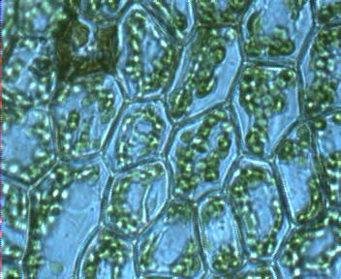  Moosblättchen 100fach vergrößert | a) Betrachte das Bild links und zeichne mit einem Bleistift fünf zusammenhängende Zellen. Achte darauf, wie die Ecken und Kanten der Zellen zusammenstoßen und wie dick die Zellwände sind. Zeichne in eine der Zellen die Chloroplasten (grüne Körner) ein!

b) Yvonne hat im Biologiebuch gelesen, dass jede Zelle einen Zellkern enthält. Da sie in den Zellen des Moosblättchens keinen Zellkern gesehen hatte, untersuchte sie noch die Haut einer Zwiebelschuppe (lies dazu im Buch den Arbeitsauftrag 2, S. 53 und 54).

Zellen einer Zwiebelschuppenhaut 400fach vergrößert.  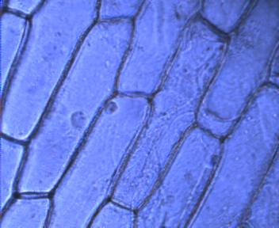 | Zeichne die mit einem Pfeil gekennzeichnete Zelle. Zeichne die richtige Stärke der Zellwand, den Zellkern, das Zellplasma und die Vakuolen.

2. Gruppenarbeit
Zeichnet auf einem Plakat eine typische Pflanzenzelle und beschriftet ihre Teile.

3. Präsentation

4. Diskussion

Bericht über die
Zellforschungen

Was wusste Yvonne über Zellen?

Was wollte sie mit ihren Untersuchungen herausfinden?

Wie hat sie die Haut einer Zwiebelschuppe gewonnen und für die Betrachtung mit dem Mikroskop vorbereitet (präpariert)?

Was hat sie beobachtet?

Wie hat sie ihre Beobachtungen interpretiert?

Was steht im Buch und im Internet über den Zellkern? Haben alle Zellen einen Zellkern?

Arbeitsblatt „Mendels Erbsen“

Der Österreichische Mönch Gregor Mendel experimentierte vor ungefähr 150 Jahren mit verschiedenen Pflanzen um die Regeln heraus zu finden, nach denen Erbmerkmale weitergegeben werden. So untersuchte er an Erbsenpflanzen die Vererbung von sieben verschiedenen Merkmalen, unter ihnen auch die Vererbung der Samenfarbe (Erbsen sind die Samen der Erbsenpflanze). Mendel kreuzte gelbe Erbsen mit grünen Erbsen, indem er den Blütenpollen auf die Narbe der jeweils anderen Pflanze übertrug. Damit wurden diese Pflanzen zur Elterngeneration (Parentes = P) seiner Versuchspflanzen. Die Früchte, die aus der P-Generation entstanden, enthielten die erste Tochtergeneration (F1 = erste Filiageneration). Alle Erbsen dieser Generation waren gelb.

X P

F1

Obwohl die Elternsamen gelb und grün waren, wurden die Nachkommen alle gelb. Wie erklärst du dir dieses Ergebnis?

Nach diesem ersten Experiment kreuzte Mendel 258 Pflanzen aus der ersten Tochtergeneration (F1) miteinander. Daraus entstand die zweite Tochtergeneration (F2). Diese bestand aus 6022 gelben und 2001 grünen Erbsen. Das entspricht einem Verhältnis von 3:1.
Wie erklärst Du dieses Ergebnis?

X F1

F2

Als nächstes kreuzte er eine Pflanze aus der F1-Generation mit einer Pflanze aus einer grünen Erbse der Elterngeneration. Diesen Vorgang nannte er eine Rückkreuzung. Die F2-Generation, die daraus hervorging, bestand zu 50% aus gelben und zu 50% aus grünen Erbsen. Das entspricht einem Verhältnis von 1:1.

X F1 x P

F2

Da Mendel Mathematiker war, verwendete er für die Erbanlagen der Erbsenfarben verschiedene Buchstabensymbole: Für die Erbanlage „gelb“ verwendete er ein G und für die Erbanlage „grün“ ein g. Versuche nun mit Bleistift in jedes Erbsensymbol die richtige Buchstabenkombination zu schreiben.

Was fällt Dir dabei auf?

Welche Erbanlage dominiert?

Die Weide im Blumentopf

Arbeitszeit: 10 Min

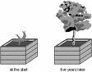
Der Brüsseler Arzt und Naturforscher Jan B. van Helmont (1577 - 1644)
beschäftigte sich mit der Ernährung der Pflanzen und machte dazu
folgenden Versuch:
Er nahm eine 30 cm große Weide, wusch sie sauber ab und wog sie. Sie hatte eine Masse von 2,5kg. Danach setzte er sie in einen großen Blumentopf mit 90 kg trockener Erde, stellte sie ans Licht und goss sie regelmäßig. Nach 5 Jahren nahm er die Weide wieder aus der Erde, wusch sie und stellte fest, dass sie jetzt eine Masse von 84,5 kg hatte. Dann wog er die Erde im Blumentopf. Sie hatte eine Masse von 89, 94 kg.

Frage 1:
Welche Fragen können mit den Zahlen, die bei diesem Experiment gemessen worden sind, beantwortet werden (zwei Antworten dürfen angekreuzt werden)?
3.1.1 wie groß die Weide geworden ist
3.1.2 wie viel Wasser die Pflanze braucht
3.1.3 um wie viel Kilogramm die Masse der Pflanze zugenommen hat.
3.1.4 wie viel Licht die Pflanze braucht
3.1.5 wie viel Erde die Pflanze beim Wachsen verbraucht

Frage 2:
Bitte berechne jetzt um wie viel Kilogramm die Masse der Weide in diesen 5 Jahren zugenommen hat und schreibe das Ergebnis in die folgende Textlücke:
Die Masse der Weide hat in fünf Jahren um ............... kg zugenommen.

Frage 3:
Bitte berechne jetzt um wie viel Kilogramm die Masse der Erde in diesen 5 Jahren abgenommen hat und schreibe das Ergebnis in die folgende Textlücke:
Die Masse der Erde hat in fünf Jahren um ................ kg abgenommen.

Frage 4:
Das Verblüffende an diesem Versuch ist, dass die Masse der Weide so stark zugenommen, die Erde aber nur einige Gramm abgenommen hat.
Die Frage ist nun, woher die Pflanze die Stoffe nahm, mit denen sie ihre Masse aufgebaut hat. Was glaubst du? (nur eine Antwort darf angekreuzt werden)
4.1 Die Pflanze entnahm die Stoffe dem Sonnenlicht
4.2 Die Pflanze entnahm die Stoffe den Bakterien
4.3 Die Pflanze nahm die Stoffe aus anderen Pflanzen
4.4 Die Pflanze nahm die Stoffe aus der Luft
4.5 Die Pflanze nahm die Stoffe aus toten Tieren

Frage 5:
Beschreibe ein Experiment, mit dem du deine Annahme in Frage 4 überprüfen kannst.

Vererbung der Rot-Grün-Blindheit

Menschen haben in ihren Körperzellen 46 Chromosomen. 44 davon kann man zu 22 Paaren zusammenstellen. Die Chromosomen 45 und 46 sehen nur bei Frauen gleich aus und werden daher als XX-Chromosomen bezeichnet. Bei Männern sind diese beiden Chromosomen ungleich und werden daher als XY-Chromosomen bezeichnet. Jedes Chromosom enthält viele verschiedene Erbanlagen, so auch die Geschlechtschromosomen X und Y. Veränderte (mutierte) Erbanlagen zeigen sich oft als besondere körperliche oder seelische Eigenschaften.
So gibt es zum Beispiel Menschen, die die Farben rot und grün nicht unterscheiden können. Dieser Defekt wird Rot-Grün-Blindheit genannt. Von allen Menschen, die diese Sehschwäche haben, sind 8% Männer und 0,434% Frauen.
Diese Verteilung zeigt der konstruierte Familienstammbaum unten: Ein Mann mit Rot-Grün-Blindheit hat mit einer Frau zwei Söhne und zwei Töchter. Keines der Kinder ist rot-grün-blind. Eine der Töchter hat mit einem normalsichtigen Mann vier Kinder, unter denen ein Sohn rot-grün-blind ist. Die andere Tochter hat mit einem rot-grün-blinden Mann vier Kinder, unter denen ein Sohn und eine Tochter die Fehlsichtigkeit haben. In der Grafik symbolisiert jedes Kästchen einen Menschen, die schraffierten Kästchen symbolisieren einen Menschen mit Rot-Grün-Blindheit.

Überlege, auf welchem Chromosom der Defekt liegen könnte und schreibe es mit Bleistift in die Kästchen. Markiere das Chromosom, das die mutierte Erbanlage trägt, mit einem roten Punkt.

Versuche die Aufgabe zuerst alleine zu lösen. Nach drei Minuten kannst du deine Überlegungen mit deinem Banknachbarn besprechen. Nach weiteren drei Minuten könnt ihr die Lösungen in den Gruppen besprechen. Einigt euch in der Gruppe auf eine gemeinsame Lösung.

Unterrichtsaufgaben

1. Qualitätsmerkmale

- Informationsblock
- mit sinnvollem Rahmen und Alltagsbezug
- humorvoll
- Aufgabenstellung
- Durchführbare Aufgaben
- klare Sprache
- Beachtung der Niveaustufe (s. Dreidimensionales Kompetenzmodell)

- Lernprodukt
- verschiedene Lernprodukte
- humorvolle Lernprodukte
- kreative Lernprodukte

- Kompetenzen
- Kenntnisse, Fertigkeiten und Haltungen werden in gleichem Maße gefördert

2. Arbeitsprozess

- Sozialformen
Die Lösung der Aufgabe erfolgt stufenweise: Zuerst darf jede/r S. u. S alleine probieren, dann in Partnerarbeit und schließlich in der Gruppe
- Lösungskontrolle
In der Gruppe oder gemeinsam mit der gesamten Klasse

- Präsentation
einzeln oder in der Gruppe

